Chemie, Grundwissen Oberstufe Datum:__________
Nomenklatur nach IUPAC (einfache organische Verbindungen)

- Der Name ist folgendermaßen aufgebaut:
Präfix | Stamm | Suffix
Welche Familie ?
Wie viele C-Atome in der längsten Kette?
Welche Substituenten?

- Suchen Sie die längste Kette mit der funktionellen Gruppe der höchsten Priorität. Die Anzahl der C-Atome dieser Kette ergibt den Stammnamen, der sich von den Alkanen ableitet. Die funktionelle Gruppe mit der höchsten Priorität entscheidet über die Familie und wird daher als Suffix angehängt.
Dabei gilt: Wenn die funktionelle Gruppe einfach vorkommt, wird der Stammnamen ohne "a" verwendet: Hex-1-en. Ab zwei wird das "a" übernommen: Hexa-1,3-dien. Bei einfachen Verbindungen kann die Zahl auch vorangestellt werden: 1-Hexen.
Übersicht über wichtige funktionelle Gruppen in absteigender Priorität:
Familie (Verbindungsklasse) | Suffix | Präfix
Carbonsäuren R-COOH | -säure
Aldehyde R-CHO | -al
Ketone R-CO-R | -on
Alkohole R-OH | -ol | Hydroxy-
Alkene C=C | -en
Alkine C≡C | -in
Halogenverbindungen | - | (Halogen)- z.B. Chlor-
Alkane | -an | (Gruppe)yl- z.B. Methyl-

- Alle anderen Substituenten werden als Präfixe vorangestellt. Mehrere identische Substituenten werden durch die Zahlwörter di- -tri,-tetra,-penta,… zusammengefasst.
- Nummerieren Sie die Kette so, dass die funktionelle Gruppe der höchsten Priorität die kleinste Positionsziffer erhält. Ist dies nicht eindeutig, so nummerieren Sie so, dass die Summe der Positionsziffern insgesamt möglichst klein ist.
- Setzen Sie die Substituenten mit Positionsnummern in alphabetischer Reihenfolge vor den Stammnamen.
- Setzen Sie die Positionsnummer vor das Suffix. (z.B. 2-Methylbut-2-en). Abweichend von IUPAC ist folgendes möglich: Bei einfacheren Formeln kann die Positionsnummer vor den Stammnamen gesetzt werden (z.B. 2-Methyl-2-buten) und unnötige Positionsnummern können weggelassen werden (z.B. Methylpropan statt 2-Methylpropan).
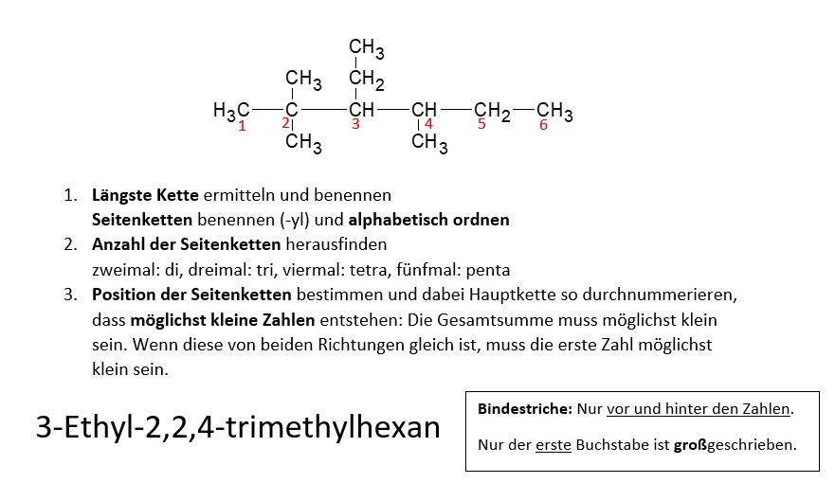
Nomenklatur der Alkane

- Bei Doppelbindungen ist noch die cis/trans-Isomerie (Z/E-Schreibweise) zu beachten.
(Z)-But2-en (Z: zusammen, cis) | (E)-2-But-2-en (E: entgegen, trans)
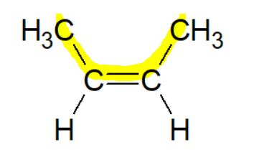 | 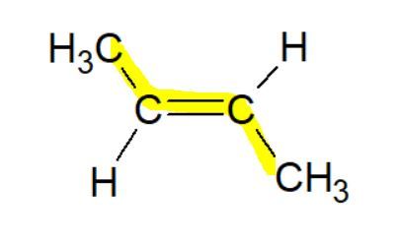

Hier muss ebenfalls beachtet werden, welche Substituenten bestimmend sind. Hier gelten die Prioritätsregeln nach CIP (Cahn-Ingold-Prelog). Vereinfachend kann man sich merken: Je höher die Ordnungszahl, umso höher die Priorität. Wenn das beim ersten Atom noch nicht eindeutig ist, geht man weiter die Kette des Substituenten entlang. Kommen mehrere Doppelbindungen vor, so setzt man die Zahl des C-Atoms davor, z.B. (1Z,3E)-Hexa-1,3-dien. (kein Leerzeichen!)
Nomenklatur nach IUPAC (fortgeschritten)

Übersicht über wichtige funktionelle Gruppen in absteigender Priorität:
Eckige Klammern bedeuten, dass es sehr unwahrscheinlich ist, dass Sie diese Bezeichnung kennen müssen auf Schulniveau.
Familie (Verbindungsklasse) | Suffix | Präfix
Carbonsäuren R-COOH | -säure | Carboxy-
Carbonsäureester RCOOR | -säurealkylester | [Alkoxycarbonyl-]
Aldehyde R-CHO | -al | [Formyl-]
Ketone R-CO-R | -on | [Oxo-]
Alkohole R-OH | -ol | Hydroxy-
Amine R-NH₂ | -amin | Amino-
Ether R-O-R | - | [Alkoxy-] s. unten
Alkene C=C | -en | [Gruppe]enyl- z.B. Ethenyl-
Alkine C≡C | -in | [Gruppe]inyl- z.B. Propinyl-
Halogenverbindungen | - | Halogen- z.B. Chlor-
Alkane C-C | -an | [Gruppe]yl- z.B. Ethyl

Ergänzung zu Salzen
Alkohole, die (durch Reaktion mit Alkalimetallen) als Salze vorliegen, bekommen
die Endung -olat:
z.B. C₂H₅Na Natriumethanolat (Das Ion heißt Ethanolat-Ion)

Die Salze der Carbonsäuren bekommen die Endung -oat:
z.B. HCOONa Natriummethanoat (Das Ion heißt Methanoat-Ion)
Besondere Stoffklassen mit eigenen Regeln
Ester (RCOOR)
Alkansäure + Alkylrest des ehemaligen Alkohols + ester
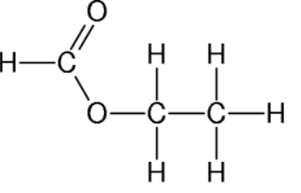
Beispiel: Methansäureethylester

Ether (R-O-R)
Nicht-IUPAC, aber einfach und gebräuchlich:
Man stellt die Namen der Alkylgruppen alphabetisch sortiert nach vorne und hängt -ether an. Bei symmetrischen Ethern kann man Di- als Vorsilbe verwenden.
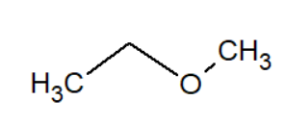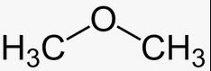Beispiele:

Dimethylether Ethylmethylether

IUPAC: -O- heißt Alkoxygruppe, Ether sind Alkoxyalkane
Vor den Namen des größeren Alkans wird die Silbe des kleineren Alkans um -oxy- ergänzt.
Beispiel:

Methoxyethan
Aromaten
Der Benzolring als Präfix heißt Phenyl- (Leider nicht Benzyl-, das gibt es auch, da ist aber noch eine CH2-Gruppe dran).
Als Suffix verwendet man -benzol oder -benzen (was ja der sinnvollere Name ist), aber letzteres hat sich noch nicht so durchgesetzt. Beides ist möglich.

Aromaten kann man nicht in obige Tabelle einsortieren. Man muss individuell entscheiden, wie man die Struktur am besten beschreiben kann. Die größere Grundstruktur und die mit den meisten Substituenten bestimmt den Familiennamen.

Beispiele:

Methylbenzol (nicht Phenylmethan) Triphenylmethan

Die ersten drei der folgenden Benzolderivate (Benzol mit Substituenten) müssen Sie kennen. Die Namen dürfen auch für die Benennung nach IUPAC verwendet werden. Damit hat man dann schon einen Substituenten erledigt und der bestimmt die Nummerierung. Allerdings macht man das nur, wenn nicht nochmal der gleiche Substituent vorkommt.
Phenol, Anilin, Toluol, Benzaldehyd, Benzoesäure, Benzolsulfonsäure, Styrol

Gibt es mehrere Substituenten, kann man die Nummerierung im Namen verwenden, oder (nur bei zwei Substituenten) folgende:

ortho (o-) meta (m-) para (p-)
m-Dimethylbenzol oder 1,3-Dimethylbenol (nicht m-Methyltoluol oder 3-Methyltoluol, weil die Substituenten gleich sind)

3,4-Dichlorphenol

Tipp: Sehr empfehlenswert ist die folgende Präsentation
https://slideplayer.org/slide/1510/
(Falls der Link veraltet ist „Werdenfels Gymnasium“, der Autor heißt Günther Berger)

https://chemie-digital.de (dort auch interaktive Übungen)

